
共催：公益社団法人 麹町・神田・日本橋・京橋・芝 各法人会
後援：一般社団法人 東京法人会連合会

令和７年度 東法連第一ブロック法人会
合同税務研修会開催のご案内

「国税はここをみる！」
～元幹部が明かす「法人税調査」～の現場と本音～

元国税局幹部が語る、税務調査のリアルな裏側とは？調査官が重点的にチェックする法人税のポイント、よくある指摘事項、調査での対応のコツなど、企業にとって必須の実務情報をわかりやすく解説します。税務調査を“受ける側”の立場から、事前準備のあり方を学びましょう。

【講 師】 税理士（元東京国税局調査第二部長） 佐藤 悟氏

【日 時】 令和７年１１月２０日〔木〕 １４：００～１６：００ （受付開始1３：３０）

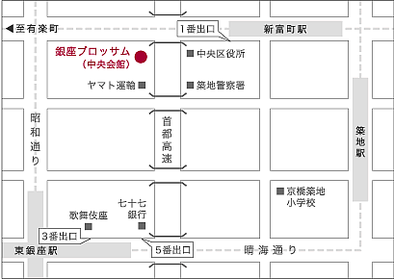
【会 場】 銀座ブロッサム ホール（集合型形式）
（中央区銀座2-15-6）
■ 東京メトロ有楽町線
「新富町駅」 １番出口 徒歩１分
■ 東京メトロ日比谷線・都営地下鉄浅草線
「東銀座駅」 ５番出口 徒歩8分
【参加費】 無料
【申込期日】 １１月６日〔木〕

【申込方法】 FAX、またはHPよりお申込みください。≪完全事前予約制≫
＊申込URL ⇒

－・－・－・－・－・－・－・－ FAX （03-3261-９４２８） －・－・－・－・－・－・－・－
麹町法人会 会員 ・ 一般 （いずれかに○を付けてください）
＊下記にご記入の上、当日受付にお渡し下さい。
所在地 | （〒 - ）
会社名 |  | 電話
参加（代表）者  氏名 |  | 参加人数 | 合計 名
※ご記入いただきました個人情報は、当研修会の整理以外には利用いたしません。
問合せ先：公益社団法人麹町法人会 事務局
TEL ： 03-３２６１-２２８２

